

**"Өсiмдiктердi қорғау мақсатында ауыл шаруашылығы дақылдарын өңдеуге арналған гербицидтердiң, биоагенттердiң (энтомофагтардың) және биопрепараттардың құнын субсидиялау" мемлекеттік көрсетілетін қызмет регламентін бекіту туралы**

***Күшін жойған***

Шығыс Қазақстан облысы әкімдігінің 2015 жылғы 9 қарашадағы № 292 қаулысы. Шығыс Қазақстан облысының Әділет департаментінде 2015 жылғы 14 желтоқсанда № 4272 болып тіркелді. Күші жойылды - Шығыс Қазақстан облысы әкімдігінің 2020 жылғы 26 наурыздағы № 97 қаулысымен

      Ескерту. Күші жойылды - Шығыс Қазақстан облысы әкімдігінің 26.03.2020 № 97 қаулысымен (алғашқы ресми жарияланған күнінен кейін күнтізбелік он күн өткен соң қолданысқа енгізіледі).  
      РҚАО-ның ескертпесі.  
      Құжаттың мәтінінде түпнұсқаның пунктуациясы мен орфографиясы сақталған.  
      "Қазақстан Республикасындағы жергілікті мемлекеттік басқару және өзін-өзі басқару туралы" Қазақстан Республикасының 2001 жылғы 23 қаңтардағы Заңының 27-бабының 2-тармағына, "Мемлекеттік көрсетілетін қызметтер туралы" Қазақстан Республикасының 2013 жылғы 15 сәуірдегі Заңының 16-бабына, "Өсiмдiктердi қорғау мақсатында ауыл шаруашылығы дақылдарын өңдеуге арналған гербицидтердiң, биоагенттердiң (энтомофагтардың) және биопрепараттардың құнын субсидиялау" мемлекеттік көрсетілетін қызмет стандартын бекіту туралы" Қазақстан Республикасы Ауыл шаруашылығы министрінің 2015 жылғы 8 маусымдағы № 15-1/522 (Нормативтік құқықтық актілерді мемлекеттік тіркеу тізілімінде тіркелген нөмірі 11684) бұйрығына сәйкес Шығыс Қазақстан облысының әкімдігі **ҚАУЛЫ ЕТЕДІ:**  
      1. Қоса беріліп отырған "Өсiмдiктердi қорғау мақсатында ауыл шаруашылығы дақылдарын өңдеуге арналған гербицидтердiң, биоагенттердiң (энтомофагтардың) және биопрепараттардың құнын субсидиялау" мемлекеттік көрсетілетін қызмет регламенті бекітілсін.  
      2. "Өсімдік шаруашылығы саласындағы мемлекеттік көрсетілетін қызметтер регламенттерін бекіту туралы" Шығыс Қазақстан облысы әкімдігінің 2014 жылғы 24 қыркүйектегі № 253 (Нормативтік құқықтық актілерді мемлекеттік тіркеу тізілімінде тіркелген нөмірі 3515, 2014 жылғы 22 қарашадағы № 136 (17073), 2014 жылғы 25 қарашадағы № 137 (17074), 2014 жылғы 27 қарашадағы № 138 (17075), 2014 жылғы 29 қарашадағы № 139 (17076) "Дидар", 2014 жылғы 24 қарашадағы № 136 (19583), 2014 жылғы 26 қарашадағы № 137 (19584), 2014 жылғы 28 қарашадағы № 138 (19585), 2014 жылғы 1 желтоқсандағы № 139 (19586) "Рудный Алтай" газеттерінде жарияланған) қаулысының 1-тармағының 5) тармақшасының күші жойылды деп танылсын.  
      3. Осы қаулы алғашқы ресми жарияланған күнінен кейін күнтізбелік он күн өткен соң қолданысқа енгізіледі.

|  |  |
| --- | --- |
| *Шығыс Қазақстан облысының әкімі* | *Д. Ахметов* |

|  |  |
| --- | --- |
|  | Шығыс Қазақстан облысы  әкімдігінің 2015 жылғы  "9" қарашадағы № 292  қаулысымен бекітілді |

**"Өсімдіктерді қорғау мақсатында ауыл шаруашылығы дақылдарын өңдеуге арналған гербицидтердің, биоагенттердің (энтомофагтардың) және биопрепараттардың құнын субсидиялау" мемлекеттік көрсетілетін қызмет регламентi**

      Ескерту. Регламент жаңа редакцияда - Шығыс Қазақстан облысы әкімдігінің 11.04.2019 № 106 қаулысымен (алғашқы ресми жарияланған күнінен кейін күнтізбелік он күн өткен соң қолданысқа енгізіледі).

**1. Жалпы ережелер**

      1. "Өсiмдiктердi қорғау мақсатында ауыл шаруашылығы дақылдарын өңдеуге арналған гербицидтердiң, биоагенттердiң (энтомофагтардың) және биопрепараттардың құнын субсидиялау" мемлекеттік көрсетілетін қызметін (бұдан әрі – мемлекеттiк көрсетілетін қызмет) облыстың жергілікті атқарушы органы (облыстың ауыл шаруашылығы басқармасы) (бұдан әрі – көрсетілетін қызметті беруші) көрсетеді.

      Өтінімдерді қабылдау және мемлекеттік қызметті көрсету нәтижелерін беру "электрондық үкіметтің" веб-порталы www.e.gov.kz (бұдан әрі – портал) арқылы жүзеге асырылады.

      2. Мемлекеттік қызметті көрсету нысаны: электрондық (толық автоматтандырылған).

      3. Мемлекеттік қызметті көрсету нәтижесі – субсидияларды аудару туралы хабарлама не Қазақстан Республикасы Ауыл шаруашылығы министрінің 2015 жылғы 8 маусымдағы № 15-1/522 (Нормативтік құқықтық актілерді мемлекеттік тіркеу тізілімінде тіркелген нөмірі 11684) бұйрығымен бекітілген "Өсiмдiктердi қорғау мақсатында ауыл шаруашылығы дақылдарын өңдеуге арналған гербицидтердiң, биоагенттердiң (энтомофагтардың) және биопрепараттардың құнын субсидиялау" мемлекеттік көрсетілетін қызмет стандартының (бұдан әрі – Стандарт) 10-тармағында көзделген жағдайларда және негіздер бойынша дәлелді бас тарту болып табылады.

      Тиесілі субсидиялар:

      1) ағымдағы жылы және (немесе) өткен жылдың 4 (төртінші) тоқсанында сатып алынған гербицидтерді, биоагенттерді (энтомофагтарды) және биопрепараттарды (бұдан әрі –ӨҚҚ) құнын өтеу үшін ауыл шаруашылығы тауарынөндірушілердің (бұдан әрі –ауылшартауарынөндіруші) немесе ауыл шаруашылығы кооперативтерінің (бұдан әрі –ауылшаркооператив);

      2) ағымдағы жылы және (немесе) өткен жылдың 4 (төртінші) тоқсанында ауылшартауарын өндірушілерге немесе ауылшар кооперативтеріне өткізілген ӨҚҚ құнын арзандату үшін отандық ӨҚҚ өндірушілердің шоттарына аударылады.

      Мемлекеттік қызметті көрсету нәтижесін ұсыну нысаны– электрондық.

      Мемлекеттік қызметті көрсету нәтижесі туралы хабарлама көрсетілетін қызметті алушының "жеке кабинетіне" Стандарттың 1 және 2 қосымшаларына сәйкес нысандар бойынша электрондық құжат нысанында жолданады.

**2. Мемлекеттік қызмет көрсету процесінде көрсетілетін қызметті берушінің құрылымдық бөлімшелерінің (қызметкерлерінің) іс-қимыл тәртібін сипаттау**

      4. Мемлекеттiк қызметті ұсыну үшін көрсетілетін қызметті алушының Стандарттың 3 қосымшасына сәйкес белгіленген нысандағы өтінімі негіз болып табылады.

      Өтінім субсидиялаудың ақпараттық жүйесінде оған көрсетілетін қызметті алушының электрондық цифрлық қолтаңбасымен (бұдан әрі –ЭЦҚ) қол қоюы арқылы тіркеледі және көрсетілетін қызметті берушінің Жеке кабинетінде қолжетімді болады. Көрсетілетін қызметті берушінің электрондық мекенжайына қарауға өтінім келіп түскені туралы электрондық хабарлама жіберіледі.

      5. Мемлекеттiк қызмет көрсету процесінің құрамына кіретін әрбір рәсімнің (іс-қимылдың) мазмұны және олардың орындалу ұзақтығы:

      1-іс-қимыл – көрсетілетін қызметті берушінің электрондық мекенжайына қарауға өтінім келіп түскені туралы хабарлама келіп түскеннен кейін көрсетілетін қызметті беруші ЭЦҚ-ны пайдалана отырып, тиісті хабарламаға қол қою жолымен оның қабылданғанын растайды. Аталған хабарлама субсидиялаудың ақпараттық жүйесінде көрсетілетін қызметті алушының Жеке кабинетінде қолжетімді болады. Орындалу ұзақтығы – өтінімді тіркеген сәттен бастап 1 (бір) жұмыс күнi iшiнде;

      2-іс-қимыл – көрсетілетін қызметті беруші Қаржыландыру жоспарына сәйкес субсидиялаудың ақпараттық жүйесінде "Қазынашылық-Клиент" ақпараттық жүйесіне жүктелетін субсидия төлеуге арналған төлем тапсырмаларын қалыптастырады. Орындалу ұзақтығы – көрсетілетін қызметті берушіөтінімді қабылдағанын растағаннан кейін 2 (екі) жұмыс күні ішінде.

      Мемлекеттік қызметті көрсету мерзімі электрондық өтінімді порталға, сондай-ақ Мемлекеттік корпорацияға берген сәттен бастап – 3 (үш) жұмыс күні.

      6. Осы регламенттің 5 тармағында көрсетілген 1-іс-қимыл бойынша мемлекеттік қызметті көрсету бойынша рәсімнің (іс-қимылдың) нәтижесі электрондық өтінімнің қабылданғаны туралы хабарлама болып табылады, ол 2-іс-қимылды орындауды бастау үшін негіз болады.

      Осы регламенттің 5 тармағында көрсетілген 2-іс-қимылдың нәтижесі тиесілі бюджеттік субсидияларды кейіннен көрсетілетін қызметті алушылардың банктік шоттарына аудару үшін төлемге қалыптастырылған төлем тапсырмалары болып табылады.

**3. Мемлекеттік қызмет көрсету процесінде көрсетілетін қызметті берушінің құрылымдық бөлімшелерінің (қызметкерлерінің) өзара іс-қимыл тәртібін сипаттау**

      7. Мемлекеттік қызмет көрсету процесіне қатысатын көрсетілетін қызметті берушінің құрылымдық бөлімшелерінің (қызметкерлерінің) тізбесі:

      1) көрсетілетін қызметті беруші;

      2) аумақтық қазынашылық бөлімшесі.

      8. Мемлекеттік қызмет көрсету үшін қажетті рәсімдердің (іс-қимылдардың) сипаттамасы:

      1-іс-қимыл – көрсетілетін қызметті берушінің электрондық мекенжайына қарауға өтінім келіп түскені туралы хабарлама келіп түскеннен кейін көрсетілетін қызметті беруші ЭЦҚ-ны пайдалана отырып, тиісті хабарламаға қол қою жолымен оның қабылданғанын растайды. Дербес тіркелген жағдайда аталған хабарлама субсидиялаудың ақпараттық жүйесінде көрсетілетін қызметті алушының Жеке кабинетінде қолжетімді болады. Орындалу ұзақтығы – өтінімді тіркеген сәттен бастап 1 (бір) жұмыс күнi iшiнде;

      2-іс-қимыл – көрсетілетін қызметті беруші Қаржыландыру жоспарына сәйкес субсидиялаудың ақпараттық жүйесінде "Қазынашылық-Клиент" ақпараттық жүйесіне жүктелетін субсидия төлеуге арналған төлем тапсырмаларын қалыптастырады. Орындалу ұзақтығы – көрсетілетін қызметті беруші өтінімді қабылдағанын растағаннан кейін 2 (екі) жұмыс күні ішінде.

**4. Мемлекеттік қызмет көрсету процесінде ақпараттық жүйелерді пайдалану тәртібін сипаттау**

      9. Портал арқылы мемлекеттік қызмет көрсету кезінде жүгіну тәртібі және көрсетілетін қызметті алушы мен көрсетілетін қызметті берушінің рәсімдерінің (іс-қимылдарының) реттілігі:

      1) көрсетілетін қызметті алушы порталда тіркеуді жеке сәйкестендіру нөмірі (бұдан әрі – ЖСН), бизнес сәйкестендіру нөмірі (бұдан әрі – БСН), сондай-ақ парольдің көмегімен жүзеге асырады (порталда тіркелмеген көрсетілетін қызметті алушылар үшін жүзеге асырылады);

      2) 1-процесс –қызметті алу үшін көрсетілетін қызметті алушының ЖСН/БСН және парольді порталға енгізу процесі (авторландыру процесі);

      3) 1-шарт –тіркелген көрсетілетін қызметті алушы туралы деректердің түпнұсқалығын ЖСН/БСН және пароль арқылы порталда тексеру;

      4) 2-процесс –көрсетілетін қызметті алушының деректерінде бұзушылықтардың болуына байланысты порталдың авторландырудан бас тарту туралы хабарламаны қалыптастыруы;

      5) 3-процесс –көрсетілетін қызметті алушының осы Регламентте көрсетілген мемлекеттік қызметті таңдауы, мемлекеттік қызметті көрсету үшін сұрау салу нысанын экранға шығаруы және оның құрылымы мен форматтық талаптарын ескере отырып, көрсетілетін қызметті алушының нысанды толтыруы (деректерді енгізуі), сұрау салу нысанына Стандарттың 9-тармағында көрсетілген қажетті құжаттардың көшірмелерін электрондық түрде тіркеуі, сондай-ақ сұрау салуды куәландыру (қол қою) үшін көрсетілетін қызметті алушының ЭЦҚ тіркеу куәлігін таңдауы;

      6) 2-шарт –порталда ЭЦҚ тіркеу куәлігінің қолданылу мерзімін және кері қайтарылған (күші жойылған) тіркеу куәліктерінің тізімінде болмауын, сондай-ақ сәйкестендіру деректерінің (сұрау салуда көрсетілген ЖСН/БСН мен ЭЦҚ тіркеу куәлігінде көрсетілген ЖСН/БСН арасындағы) сәйкестігін тексеру;

      7) 4-процесс – көрсетілетін қызметті алушының ЭЦҚ-сының түпнұсқалығы расталмауына байланысты сұратылатын қызметті көрсетуден бас тарту туралы хабарлама қалыптастыру;

      8) 5-процесс – көрсетілетін қызметті берушінің сұрау салуды өңдеуі үшін көрсетілетін қызметті алушының ЭЦҚ-сымен куәландырылған (қол қойылған) электрондық құжатты (көрсетілетін қызметті алушының сұрау салуын) электрондық үкіметтің өңірлік шлюзінің автоматтандырылған жұмыс орнына (бұдан әрі - ЭҮӨШ АЖО) ЭҮШ арқылы жолдау;

      9) 3-шарт – көрсетілетін қызметті берушінің көрсетілетін қызметті алушының қоса берген құжаттарының сәйкестігін тексеруі;

      10) 6-процесс – көрсетілетін қызметті алушының құжаттарында бұзушылықтар болуына байланысты сұратылатын қызметті көрсетуден бас тарту туралы хабарлама қалыптастыру;

      11) 7-процесс – көрсетілетін қызметті алушының портал қалыптастырған мемлекеттік қызмет көрсету нәтижесін (электрондық құжат нысанындағы хабарлама) алуы. Мемлекеттік қызмет көрсету нәтижесі көрсетілетін қызметті алушының "жеке кабинетіне" көрсетілетін қызметті берушінің уәкілетті адамының ЭЦҚ-сымен куәландырылған электрондық құжат нысанында жолданады.

      Портал арқылы мемлекеттік қызмет көрсетуге қатысатын ақпараттық жүйелердің функционалдық өзара іс-қимыл диаграммасы осы Регламенттің 1 қосымшасында көрсетілген.

      12. Мемлекеттік қызмет көрсету процесінде рәсімдер (іс-қимылдар) реттілігінің, көрсетілетін қызметті берушінің құрылымдық бөлімшелерінің (қызметкерлерінің) өзара іс-қимылдарының толық сипаттамасыосы Регламенттің 2 қосымшасына сәйкес мемлекеттік қызмет көрсетудің бизнес-процестерінің анықтамалығында көрсетіледі. Мемлекеттік қызмет көрсетудің бизнес-процестерінің анықтамалығы "электрондық үкімет" веб-порталында, көрсетілетін қызметті берушінің интернет-ресурсында орналастырылады.

|  |  |
| --- | --- |
|  | "Өсiмдiктердi қорғау  мақсатында ауыл шаруашылығы  дақылдарын өңдеуге арналған  гербицидтердiң, биоагенттердiң  (энтомофагтардың) және  биопрепараттардың құнын  субсидиялау" мемлекеттік  көрсетілетін қызмет  регламентiне 1 қосымша |

**Портал арқылы мемлекеттік қызмет көрсетуге қатысатын ақпараттық жүйелердің функционалдық өзара іс-қимыл диаграммасы**

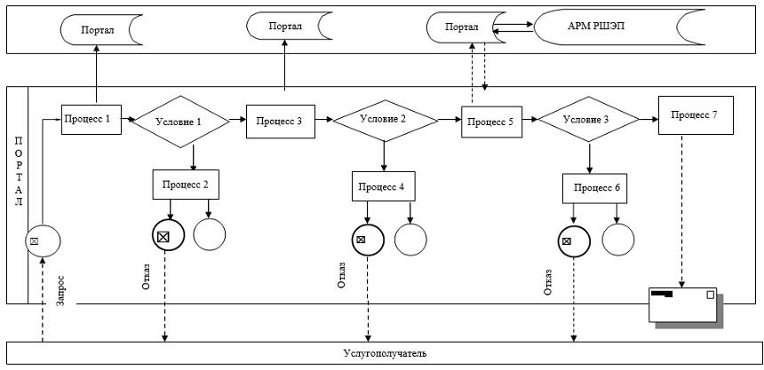

**Шартты белгілер:**

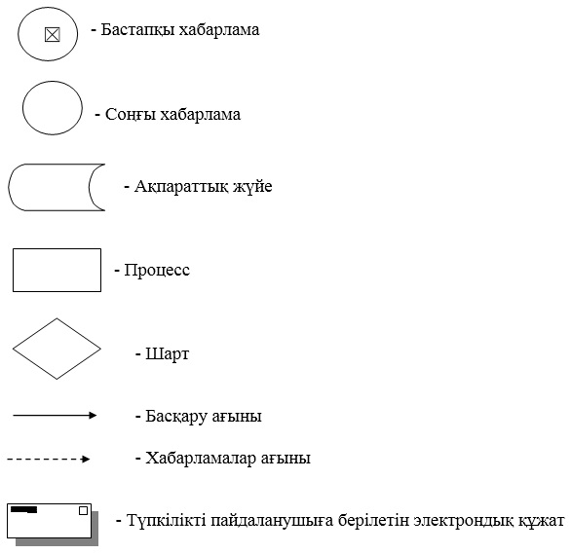

|  |  |
| --- | --- |
|  | "Өсiмдiктердi қорғау  мақсатында ауыл шаруашылығы  дақылдарын өңдеуге арналған  гербицидтердiң, биоагенттердiң  (энтомофагтардың) және  биопрепараттардың құнын  субсидиялау" мемлекеттік  көрсетілетін қызмет  регламентiне 2 қосымша |

**"Өсiмдiктердi қорғау мақсатында ауыл шаруашылығы дақылдарын өңдеуге арналған гербицидтердiң, биоагенттердiң (энтомофагтардың) және биопрепараттардың құнын субсидиялау" мемлекеттік қызметін көрсетудің бизнес-процестерінің анықтамалығы**

**1. Портал арқылы мемлекеттік қызметті көрсету кезінде**

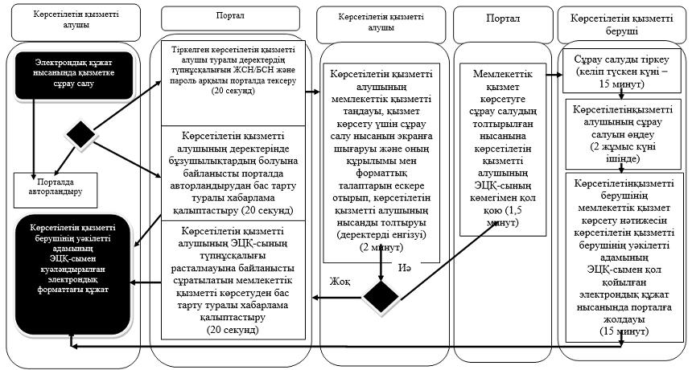

**Шартты белгілер:**

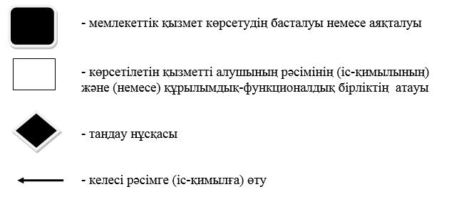

© 2012. Қазақстан Республикасы Әділет министрлігінің «Қазақстан Республикасының Заңнама және құқықтық ақпарат институты» ШЖҚ РМК